INSPECTORATUL ȘCOLAR JUDEȚEAN DÂMBOVIȚA
COLEGIUL NAȚIONAL „ION LUCA CARAGIALE”
Moreni, B-dul 22 Decembrie 1989, nr. 16, Jud. Dâmboviţa
Tel: 0245 – 667075; Fax:0245-665453
Mail: liccaram2000@yahoo.com
website: www.cncaragialemoreni.ro
MORENI

Prof. Chișulescu Gabriel – director
Prof. Dulea Mihaela – director adjunct

AGENDA
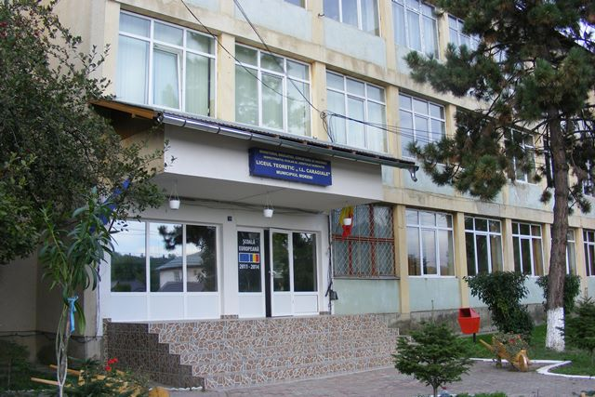
CERCUL METODICO-ȘTIINȚIFIC AL ACTIVITĂȚILOR EDUCATIVE
SEMESTRUL II
11. 05. 2018

TEMA:
EDUCAȚIE ANTREPRENORIALĂ
Motto: "Alege o activitate care iti place si nu vei fi nevoit sa muncesti
nicio zi in viata ta". (Confucius)

Coordonator cerc:
Inspector școlar activități extrașcolare,
Prof. dr. Elena Mosor

Responsabil cerc metodic:
Prof. Mihaela Voiculescu

Coordonator pentru programe și proiecte educative:
Prof. Monica Zamfir

PROGRAMUL ACTIVITĂȚII

09.00-09.15 – Primirea participanților;
09.15-09.30 – Cuvânt de deschidere adresat de prof. Dulea Mihaela, director adjunct al Colegiului Național „Ion Luca Caragiale” și inspector școlar activități extrașcolare, prof. dr. Elena Mosor;
09.30-09.45 – Prezentarea activității Consiliului Școlar al elevilor – președinte, elev Ștefan Gaftonianu;
10.00-10.50 – Lecție demonstrativă la clasa a X-a E: : „A fi sau a nu fi... influențat de publicitate?!” – prof. dirig. Cismaru Daniela;
10.50-11.00 – Vernisajul expoziției de icoane pe sticla: ”Îngeri pictând”;
11.00-11.30 - Concurs interactiv - Centenarul României Mari – clasa a XII-a, coordonați de dna prof. Crăcănel Doina și dl prof. Ioniță Grigore;
11.30-12.00 – Discuții.

